题型：填空+选择+简答
填空和选择45
message、segment、packet、frame对应各层的关系
message 報文 应用层
segment 报文段 传输层
packet 數據报 网络层
frame 幀 链路层
电路交换、分组交换、消息交换 是否面向连接，时延，差错检测等方面的比较（填Y/N那种）
 | 电路交换 | 分组交换
是否面向连接 | 是 | 否
专有资源 | 不共享 | A,B的分组中可以共享
差错检测
时延 | 固定 | 变动不可测
网络安全，在什么层通过什么手段提供安全服务，选择题
主要是网络层,IP嗅探包,路由器过滤(?)
协议列举，常用协议列举三个HTTP/TCP/UDP
网络性能三个常用指标
带宽、时延、带宽时延积(链路上的最大比特数)
有/无状态协议分析，HTTP、FTP、DNS、银行专用安全协议分别是否需要服务器端保持用户信息
HTTP、DNS不需要，FTP、银行专用安全协议需要
IP地址，166.111.70.128/27 网络号，子网掩码，可用主机数，主机ip范围
网络号NetworkID=166.111.70.128
子网掩码255.255.255.224
可用主机数2^5-2=30
主机IP范围166.111.70.128-166.111.70.159 到底要不要减2啊
路由和交换机，hub分别属于哪一层，分别解析哪类地址，是否即插即用
Hub属于物理层，广播式，没有地址；即插即用
交换机属于链路层，解析MAC地址；即插即用
路由器属于网络层，解析IP地址，非即插即用
其他想不起来了...
简答
链路层出错和传输层出错的原因，差错控制方法...
链路层出错
原因：信号衰减和电磁干扰噪声等因素，尤其在无线链路中特别明显
差错控制方法：差错检验与差错纠正，采用循环冗余校验CRC

传输层出错
原因：由于链路或者在当在路由器中存储数据时的噪声干扰
差错控制方法：检查和
英文材料阅读，给的Ethernet阅读材料的一段，完了以后问为什么ethernet会出现冲突，冲突解决的设计，参数选择，ethernet效率分析评价...
？？？
！！！课程报告，写出小组报告题目，成员名单，分工，以及个人在写报告中体会到的难度
(10分？)
综合
ping 和 traceroute
给出ping -r和tracert运行结果
问，以上两个协议基于TCP/IP协议簇中的哪个协议，写中/英文全称和简称
ping -r给出9跳，tracert给出5跳，问实际经过几个路由和网络
画出本地到远程经过的路由图

Tracert UDP(用户数据报协议)+ICMP(因特网控制报文协议)
Ping ICMP
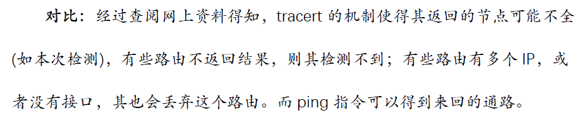
附加
TCP Reno协议传输的分析。32MSS数据，窗口阈值初始大小12MSS，在第四次传输时全部丢包开始慢启动。分析整个传输过程（每次的窗口大小，阈值大小，传输的数据，收到的数据，累计传输量）。
自行了断吧
...处有待补充。

